23 novembre 2021

RAPPORT
D’OUVERTURE

Prononcé le 23/11/21
par Marie-José Kotlicki
et Sophie Binet

Vidéo disponible sur
congresugict.fr/ouverture

Sommaire
1- De « rien n’est écrit d’avance »… 3

2- … à « tout est à nous ! » 7

3- Extrême droite : les digues sautent 10

4- Spécificité des ICTAM 13

5- Diversité à l’intérieur du spécifique : les techs et professions intermédiaires 17

6- Le spécifique ce n’est pas la loi du nombre 20

7- Organiser l’activité spécifique 22

8- Nos priorités revendicatives 26

9- Conclusions 33

De « rien n’est écrit d’avance »…
« Rien n’est écrit d’avance », était le slogan de notre précédent congrès. Il s’agissait, juste après l’élection de Macron, de lutter contre le fatalisme et de démontrer la force de l’action collective.
De la pandémie à la mobilisation contre la réforme des retraites, en passant par les « gilets jaunes », nous ne pensions pas avoir une confirmation aussi éclatante de notre analyse.
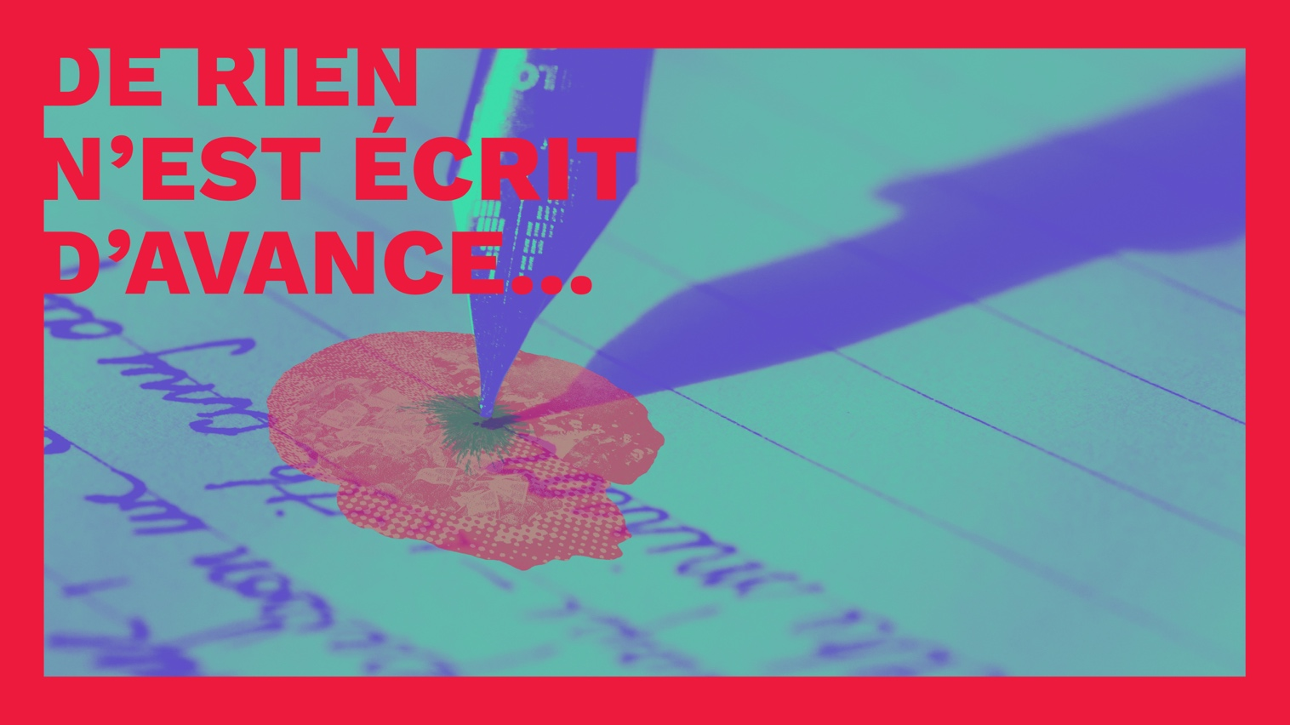
Le mandat écoulé confirme d’abord l’efficacité de l’action syndicale, de notre capacité à faire dérailler le « there is no alternative » promu par Mme Thatcher.
C’est d’abord, évidemment, la mobilisation contre la réforme des retraites qui a empêché le gouvernement de passer en force sa réforme phare. Il nous faut valoriser le résultat de la lutte pour alimenter la combativité et la confiance dans l’action, mais aussi analyser les freins et leviers de mobilisation de nos catégories. Pour gagner l’adhésion des Ingénieur.e.s, Cadres, Technicien.ne.s et Agent.e.s de maîtrise (ICTAM) et les convaincre de l’impopularité de la réforme, notre travail de décryptage factuel de la réforme et nos interventions auprès des salarié.e.s dans les entreprises ont été déterminants, tout comme le calculateur que nous avons mis à disposition qui permettait à chacune et chacun de se sentir personnellement concerné.e.
Leur engagement dans l’action s’est fait à partir de leur métier : les jetés de robes des avocat.e.s, de stylos des enseignant.e.s, de Codes du travail des inspecteurs du travail, les happenings du monde de la culture… Autant de symboles qui ont permis de faire le lien entre la réforme et la dévalorisation du métier.
Enfin, les modalités spécifiques de mobilisation travaillées par les professions, avec par exemple chez les cheminots près de 3 mois de mobilisation exemplaire incluant des temps forts permettant d’élargir le rapport de forces notamment chez les ICTAM.
C’est ensuite l’Accord national interprofessionnel sur l’encadrement, que nous avons arraché en mai 2020, après la négociation la plus longue de l’histoire. Et pour cause. Nous obtenons un accord contraignant alors que le patronat ne veut plus de normes interprofessionnelles et veut tout ramener à l’entreprise. Nous gagnons une définition interprofessionnelle des cadres et assimilé.e.s autour de 3 critères clairs alors qu’avec le lean management et les méthodes « agiles », le patronat ne veut plus de cadres, il veut des « leaders », « chefs de projets » ponctuels, sans droits ni garanties, choisis ou démis en toute subjectivité, et donc totalement à sa merci. Enfin, dans les trois critères de définition de l’encadrement retenus par l’accord, nous avons réussi à imposer la qualification, à rebours de la logique compétence voulue par le patronat pour casser la reconnaissance des diplômes.
C’est aussi la présidence d’Eurocadres, à laquelle notre camarade Nayla Glaise, dirigeante de l’Ugict, ingénieure et DSC d’Accenture, vient d’être élue à l’unanimité. Elle est la première femme à accéder à cette responsabilité et aussi la première militante CGT. Une double victoire ! Une élection gagnée de haute lutte par Nayla et l’Ugict contre tous ceux qui veulent marginaliser la CGT et l’exclure des lieux de décision. Nous présidons donc désormais une organisation rassemblant 62 syndicats de cadres européens et comptant près de 6 millions d’affilié.e.s. Une responsabilité qui sera déterminante pour gagner un encadrement européen du télétravail ou encore une directive sur le droit à la déconnexion et les risques organisationnels du travail par exemple
C’est encore notre campagne sur le télétravail, lancée dès le printemps 2020, qui a permis de nous placer en amont des transformations majeures induites par le télétravail pour nos catégories. Certes, la négociation interprofessionnelle pilotée au plan confédéral n’a pas permis de déboucher sur un bon accord. Mais nos 2 grandes enquêtes, en démontrant les conséquences du télétravail en mode dégradé, ont tordu le cou à l’idée selon laquelle les salarié.e.s en télétravail seraient des privilégié.e.s. Elles ont démontré le besoin d’un encadrement et la vacuité de l’ANI de 2020 et sont des points d’appui dans notre bataille pour obtenir un encadrement européen.

Les outils concrets que nous avons mis à disposition ont permis à plus de 300 syndicats CGT de se former, de disposer d’un accord type, d’une consultation adaptable pour construire le rapport de forces avec les ICTAM.
Résultat : de Thales à Expertise France, en passant par la fonction publique, nous avons gagné de nombreux accords sectoriels protecteurs. Notre campagne a également fait de l’Ugict la référence en matière de télétravail et cette visibilité a convaincu de nombreux ICTAM de nous rejoindre. Dernière création de base en date : « Le Bon coin », où les jeunes cadres nous ont dit avoir fait le choix de la CGT du fait de nos propositions sur le télétravail.
C’est encore la directive européenne sur les lanceurs d’alerte que nous avons arrachée avec Eurocadres grâce à notre mobilisation contre le secret des affaires. Elle est en train d’être transposée en France et va nous permettre de rompre l’isolement des lanceurs d’alerte.
Mais nous n’avons pas attendu la loi pour agir. Nous avons créé il y a 3 ans, avec 18 ONG et organisations syndicales, la Maison des lanceurs d’alerte. Depuis 2018, la MLA a déjà défendu 600 lanceurs d’alerte et nous a permis de relayer certaines de leurs alertes pour les inscrire dans un cadre collectif.
Nous pourrions parler aussi de la Convention 190 de l’Organisation internationale du travail (OIT), première loi mondiale contre les violences sexistes et sexuelles que la CGT, avec la CSI, a gagnée en juin 2019 alors que le patronat veut en finir avec les normes mondiales contraignantes. Une bataille engagée par tous les syndicats du monde en 2014, bien avant #MeToo, et une victoire qui résonne particulièrement aux oreilles des femmes cadres, qui sont 80 % à se dire victimes de sexisme au travail.
Dernière victoire en date, les forfaits jours : nous avons appris hier que, suite à notre recours de 2016, le Comité européen des droits sociaux a condamné la France pour non-respect des règles fondamentales en matière de temps de travail. C’est la quatrième fois que nous gagnons, c’est une nouvelle fragilisation des forfaits jours et un levier pour faire annuler par les tribunaux les accords de branche et d’entreprise, qui concernent désormais 2 millions de cadres.
Enfin, nous avons, grâce à la mobilisation des ICTAM fait changer la donne dans de nombreux secteurs.
C’est la Fédération Mines énergie et son Ufict qui ont gagné au bout d’un an de combat l’abandon du projet Hercule de démantèlement d’EDF. Une lutte dans laquelle la CGT a construit l’unité et a travaillé l’implication des ICTAM avec des modalités spécifiques d’action.
C’est dans la santé et l’action sociale où la Fédération et son Ufmict multiplient les luttes professionnelles en partant de l’aspiration centrale des ICTAM à un plein exercice de leur professionnalisme et à une reconnaissance de leurs qualifications.
Psychologues, techicienn.e.s de labos, infirmières anesthésistes (IADE), infirmières de bloc opératoire (IBODE), sages-femmes… se mobilisent avec la CGT avec des dizaines d’adhésions à la clé et des revalorisations salariales : pour les sages-femmes près de 500 € par mois !
Dernière bonne nouvelle : nous pouvons fêter la création de deux nouvelles Unions fédérales, l’Ufict des Transports et l’Ufict de la Fédération des Finances. Bravo aux camarades pour ces belles décisions de congrès !

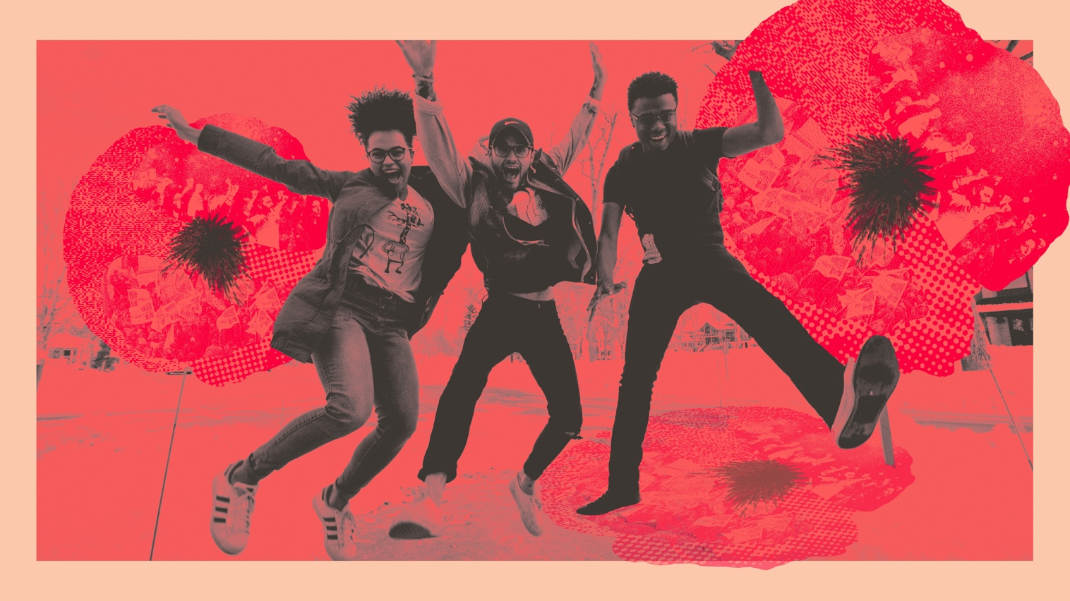

… à « tout est à nous ! »
« Tout est à nous ». Pourquoi ?
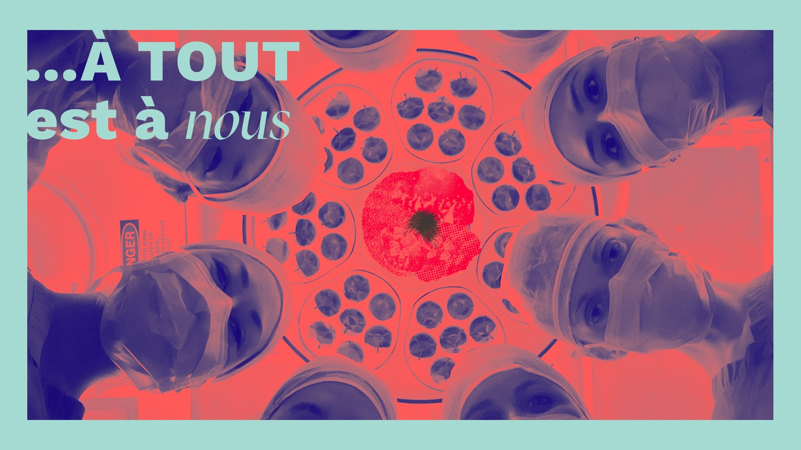

La pandémie, comme la crise environnementale, mettent une lumière crue sur les impasses du capitalisme. Si nos sociétés ont tenu, c’est grâce à nous, à notre travail à toutes et tous. De ce point de vue, la pandémie démontre la nécessité de reconnaître et développer le travail qualifié.
Pays de Pasteur, pourquoi avons-nous été dans l’incapacité de produire un vaccin ?
Parce que notre recherche et notre industrie ont été financiarisées et démantelées. Pourquoi avons-nous dû subir 3 confinements ? Parce que nos dirigeants limitent depuis 40 ans le nombre de professionnels de santé et que les salaires et les conditions de travail dans l’hôpital public sont si dégradés que les soignant.e.s en viennent à démissionner. Pourquoi nous sommes nous retrouvés dépourvus de masques ? Parce que le Wall Street management et la gestion à flux tendu considèrent la prévention comme des coûts à faire disparaître.
« Tout est à nous » parce que le capital, la classe dirigeante, n’est plus crédible auprès d’un nombre toujours plus important de salarié.e.s. Nous avons de nouvelles opportunités, mais aussi de nouveaux risques car l’extrême droite essaie de capter cette colère.
Nos thèses sont confirmées : le contexte démontre la nécessité de services publics renforcés pour répondre aux besoins des populations, d’un État stratège au service de l’intérêt général et de relocalisations industrielles pour garantir notre souveraineté. Il nous faut revaloriser le travail du soin et du lien. Investir massivement dans notre service public de santé et rémunérer enfin les qualifications. Prendre en charge dignement les enfants, les aîné.e.s et les personnes dépendantes et ainsi émanciper les femmes d’une partie des tâches ménagères et du soin.
Comme il l’a fait en 2008, le capital utilise
la crise sanitaire pour imposer une stratégie du choc.
Plus de 15 millions de personnes qui sont mortes du Covid. Mais, à l’image des profiteurs de guerre, le capital et les actionnaires s’engraissent d’aides publiques tandis que les profits explosent.
Un exemple : les vaccins. Mis au point grâce à des milliards d’aides publiques, développés grâce à nos qualifications, les vaccins contre le Covid ont généré des milliards de bénéfices et ne sont accessibles qu’aux pays développés . Alors que nous savons que les variants se développent là où la population n’est pas vaccinée, les grandes puissances refusent de lever les brevets contre l’avis de la quasi-totalité des pays.
La pandémie jette ainsi une lumière crue sur le recul de l’intérêt général parmi la classe dirigeante. Macron et son gouvernement en sont la parfaite incarnation. Plus besoin de peser sur les décideurs politiques, les financiers, avocats d’affaires, grands DRH sont désormais directement au pouvoir. Ils sont dans tous les cabinets, sont députés, ministres, et même président de la République.
La réforme de la fonction publique vise à installer cette conception : généralisation des allers-retours publics/privés avec le développement des postes de contractuels chez les cadres, alignement de la formation des hauts fonctionnaires sur celle des cadres du privé avec la réforme de l’ENA. Ce n’est pas une lubie, une volonté de faire des économies -au contraire, cela coûte plus cher-, c’est stratégique.
Pour transformer la finalité du service public, il faut transformer l’encadrement, remplacer les serviteurs de l’intérêt général par des mercenaires du privé, venus en mission dans le public pour enrichir leur carnet d’adresses et leurs capacités de lobbying. Privés de garanties statutaires, soumis au fait du prince, ces cadres n’auront aucune protection pour faire primer leur éthique professionnelle et l’intérêt général.
Mais la lucidité progresse, et ces orientations sont de plus en plus impopulaires. Elles s’accompagnent donc de remises en cause de la démocratie et des libertés au plan mondial. Au prétexte de la menace sanitaire et terroriste, nos libertés sont mises sous l’étouffoir, notamment avec le pass sanitaire et son fichage sans précédent.
On connaît la fable : jetée dans l’eau bouillante, la grenouille saute et s’échappe. En revanche, immergée dans de l’eau tiède qui chauffe progressivement, elle s’assoupit et finit ébouillantée.
Ainsi en va-t-il pour nos droits et libertés.

Extrême droite : les digues sautent
Avec l’extrême droite, les digues sautent. La finance est directement impliquée et subventionne la montée de cette nouvelle droite réactionnaire. Une partie de la City a financé la campagne du Brexit pour faire de la Grande-Bretagne un paradis financier, à l’abri des normes sociales européennes. C’est une des premières fortunes françaises, Bolloré, qui a boosté le phénomène Zemmour et se taille un empire médiatique en rachetant et restructurant violemment CNews, I-Télé, le JDD, Paris Match ou Europe 1.
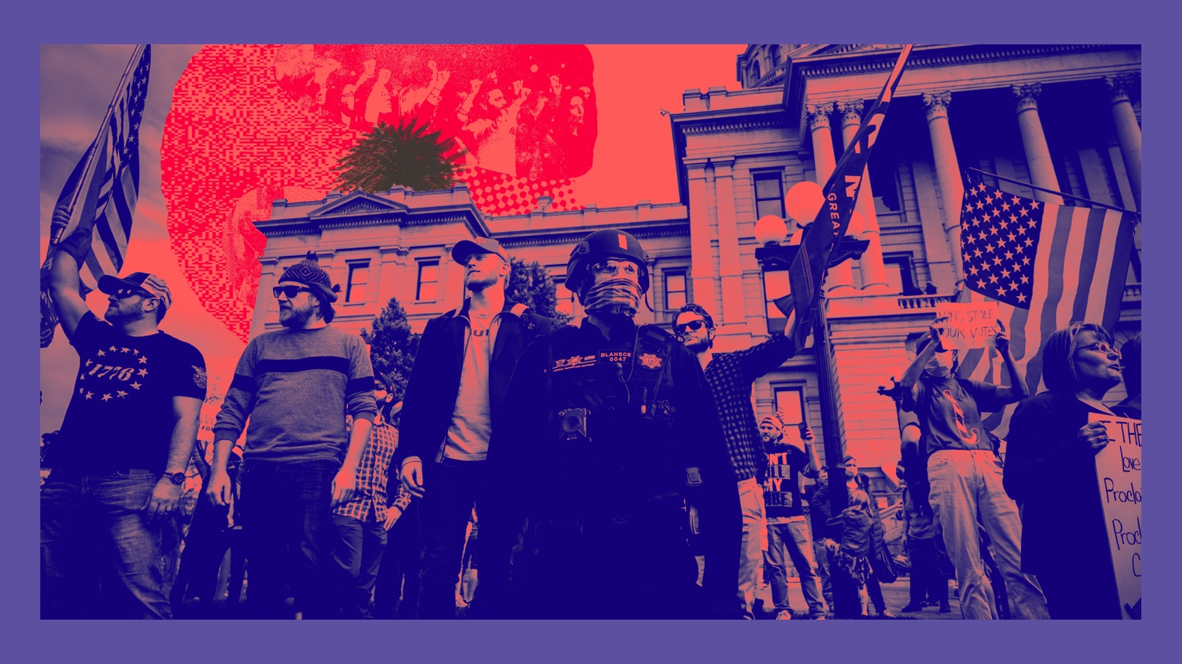
D’inspiration libertarienne, la finance autoritaire et les fonds spéculatifs qui ont soutenu Boris Johnson, Trump, Bolsonaro ou cultivent Zemmour en France, veulent la fin de toute forme de régulation collective. Ils nourrissent et relaient fake news et théories du complot pour installer les thèses de l’extrême droite sur le prétendu « grand remplacement » ou nourrir le climato-scepticisme. Macron a une responsabilité majeure : en théorisant le « ni droite, ni gauche » il installe un tête-à-tête avec l’extrême droite pour empêcher le débat démocratique.
En livrant les clés de l’appareil d’État aux intérêts privés et aux lobbys, en fragilisant la recherche fondamentale et indépendante, en laissant les grandes fortunes racheter nos médias, Macron et ses prédécesseurs ont nourri la défiance vis-à-vis des institutions démocratiques, sanitaires et scientifiques.
La défiance vis-à-vis des vaccins prospère sur les scandales sanitaires, du chlordécone au Médiator, en passant par la Dépakine ou l’amiante. Mais il serait catastrophique de jeter le bébé avec l’eau du bain. Nous savons que si la recherche scientifique repose sur le doute et le débat contradictoire, ses controverses se tranchent par des arguments factuels et démontrés. Nous défendons l’apport indispensable des scientifiques et des journalistes dans une société démocratique et nous nous battons pour leur indépendance et leur professionnalisme.
Les budgets de l’armement augmentent partout dans le monde et le bras de fer géopolitique entre la Chine et les États-Unis pour contrôler le Pacifique s’intensifie, en atteste l’affaire des sous-marins australiens. États-Unis comme Chine développent des alliances sur mesure en lieu et place des instances multilatérales comme l’ONU, toujours plus fragilisée. Les États-Unis cherchent à créer un OTAN du Pacifique contre la Chine et poursuivent en même temps dans leur volonté de déstabiliser Cuba et dans leur soutien à Israël qui vient de placer 10 ONG travaillant avec les palestiniens comme terroristes.
Alors que les idées d’extrême droite se banalisent dangereusement, la CGT est l’une des dernières digues et doit renforcer son rôle de vigie et d’éducation populaire. Pas question d’accepter des militant.e.s d’extrême droite dans nos mobilisations. Pas question de laisser passer des idées racistes, antisémites, sexistes ou homophobes. Pas question d’accepter que des militant.e.s CGT se présentent sur des listes d’extrême droite.
Au moment où le pouvoir cherche à enfermer le débat des présidentielles dans des questions identitaires et sécuritaires, il nous faut augmenter le rapport de forces social, multiplier les luttes pour imposer les questions sociales et environnementales dans le débat. Alors que le fatalisme et la démobilisation menacent, rappelons la nécessité de porter au pouvoir des forces politiques qui entendent et portent les revendications du monde du travail. Mais souvenons-nous : rien n’est jamais écrit d’avance et quel que soit le pouvoir issu des urnes, c’est le rapport de forces social qui donne le ton.
Les salarié.e.s, et notamment les plus jeunes ont une nouvelle lucidité sur les impasses de la gestion financière. Cadres et professions intermédiaires aspirent à vivre et travailler autrement, à exercer un travail qui ait une utilité sociale et environnementale, à avoir plus de temps pour profiter de leurs proches et de leur famille, à améliorer leur cadre de vie. L’aspiration au télétravail traduit ainsi également une distanciation vis-à-vis de l’entreprise et du travail. Nous avons donc de nouvelles possibilités de mobiliser les ICTAM, mais à condition de savoir les impliquer dans l’action. Cette nouvelle lucidité se traduit, notamment chez les jeunes, par la volonté de ne pas attendre de solutions, de mots d’ordre et de « prêt à penser » venant d’en haut.
Cadres et professions intermédiaires aspirent à être acteurs et actrices de leur travail. C’est le sens du mouvement des « Makers », qui, en utilisant leurs qualifications et la diffusion des technologies contournent les logiques propriétaires du capitalisme pour diffuser les connaissances et répondre aux besoins environnementaux et sociaux. Un exemple : les logiciels libres qui contournent le monopole de Microsoft et des GAFAM. Il nous faut construire un syndicalisme offensif, qui permette aux ICTAM de reprendre le contrôle de l’innovation et de gagner un plein exercice de leurs qualifications et de leur autonomie.

Spécificité des ICTAM

Les ICTAM sont toujours plus nombreux et représentent près de la moitié du salariat, mais cela ne signifie pas pourtant, loin s’en faut, qu’ils et elles seraient des salarié.e.s comme les autres, qu’il n’y aurait plus de spécificité.
Les ICTAM, « salarié.e.s qualifié.e.s en responsabilité », sont des salarié.e.s au même titre que les autres, mais, du fait des rapports sociaux, ne sont pas des salarié.e.s comme les autres.
Nous définissons la spécificité autour de 3 critères, que nous avons fait reprendre dans l’ANI encadrement :
- Le niveau de qualification. Les ICTAM sont de plus en plus diplômé.e.s mais leur qualification est totalement niée par le patronat qui individualise et précarise la rémunération.

- La responsabilité définie d’une façon générale, au-delà des responsabilités managériales que seuls un tiers des cadres et 20 % des professions intermédiaires exercent. Leur point commun est que leur travail a un impact sur les autres catégories, qu’ils et elles sont vecteurs et victimes des politiques de direction, « entre le marteau et l’enclume ». Par exemple, les cadres et ingénieur.e.s des SSII, les « planeurs » comme dit Anne-Marie Dujarier, qui élaborent les méthodes managériales, les stratégies de transformation des entreprises…, n’encadrent personne, mais leur travail a un fort impact sur celui des autres.
Leur responsabilité peut être invoquée au pénal. Pourtant, du fait de la financiarisation des entreprises, les ICTAM sont de moins en moins associé.e.s aux décisions sur les orientations stratégiques. Dans notre baromètre annuel, 70 % des cadres disent ne pas être associé.e.s aux orientations stratégiques et 53 % disent que les choix ou pratiques de leur entreprise entrent régulièrement en contradiction avec leur éthique professionnelle… D’où la problématique des lanceurs d’alerte, qui sont, très majoritairement des cadres et professions intermédiaires du fait de leur accès à l’information. L’exercice des responsabilités professionnelles exige donc des droits spécifiques supplémentaires, comme par exemple le droit d’alerte, de refus et d’alternative pour adosser la responsabilité professionnelle à l’intérêt général.
- L’autonomie dans le contenu de leur travail et son organisation. Les directions jouent d’ailleurs sur cette aspiration à l’autonomie pour remettre en cause leurs droits, par exemple sur les forfaits jours. Elles enferment les ICTAM dans un faux choix binaire : forfait jour sans décompte horaire, versus pointeuse et micromanagement. À chaque fois que la question est posée dans ces termes, une majorité de cadres choisit les forfaits jours, alors que nous savons que ce système entraîne une augmentation du temps et de la charge de travail effective. Si on se contente de leur dire qu’ils et elles sont des salariés comme les autres, on les jette dans les bras du patronat ! Pour empêcher cette alternative stérile, nous nous opposons aux forfaits jours sans décompte horaire, et nous exigeons que les ICTAM soient, hors nécessité de service, autonomes sur la fixation de leurs horaires de travail.
Enfin, le télétravail est désormais un marqueur pour les ICTAM et peut accentuer cette autonomie. De ce fait, les frontières vie professionnelle-vie personnelle sont toujours plus poreuses, avec une charge mentale permanente, et notre revendication de droit à la déconnexion est d’autant plus urgente !
Grâce à l’accès à l’enseignement supérieur des femmes, 42 % des cadres et 52 % des professions intermédiaires sont des femmes. Toutes les femmes sont victimes de discriminations, mais elles ne s’expriment pas de la même manière en fonction de leur niveau de responsabilité.
Pour les femmes ICTAM, le premier enjeu est d’articuler responsabilités professionnelles et maternité et de gagner un environnement de travail sans sexisme. De l’autre côté, pour les femmes ouvrières-employées, le problème c’est d’abord les horaires atypiques, la précarité et la pénibilité. De même en matière d’inégalité salariale : la première cause chez les femmes cadres, c’est la part variable de la rémunération alors que dans l’exécution c’est les temps partiels.
Exiger la fin des inégalités de salaire est donc aussi un levier pour combattre l’individualisation de la rémunération.
Alors que les directions d’entreprise multiplient les « réseaux femmes » pour les détourner du syndicalisme, et se limiter à une égalité élitiste concernant exclusivement les cadres supérieur.e.s adoptant les codes dominants (présentéisme, compétition, individualisme…), il nous faut faire vivre au quotidien notre syndicalisme féministe pour leur montrer qu’elles ont toute leur place à la CGT. Au-delà, l’objectif est de transformer la norme de l’encadrement, de rompre avec le présentéisme, la disponibilité permanente, le management individualisé et concurrentiel.
Notre syndicalisme féministe, qui articule en permanence la lutte contre l’exploitation capitaliste et la domination patriarcale est donc un levier pour renouer avec le progrès au sens large. Construire, dès le lendemain de notre congrès, la grève féministe du 8 mars prochain est un levier de syndicalisation central !
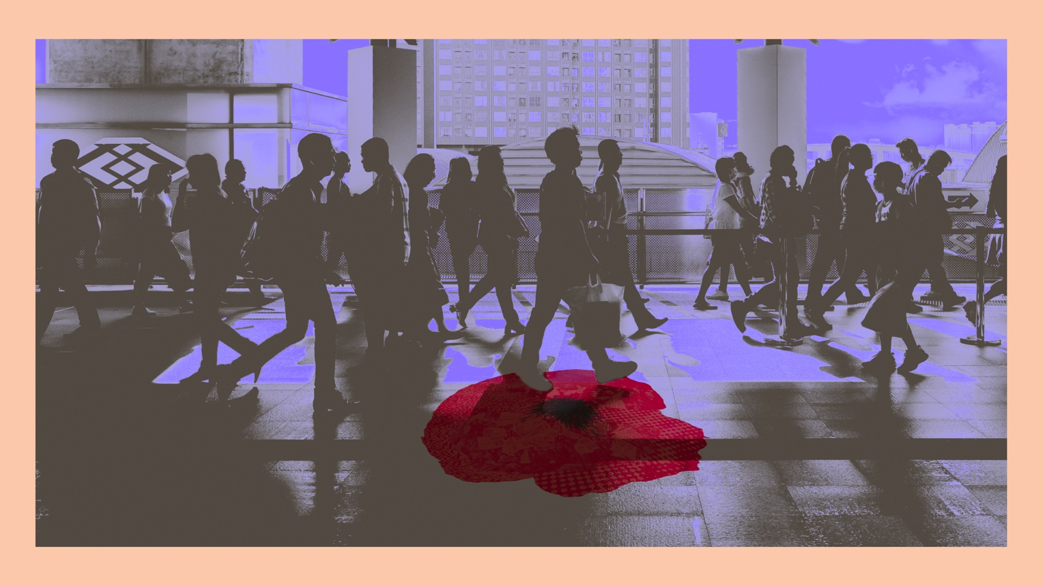
Les ICTAM ont aussi un rapport spécifique au syndicalisme. Abreuvé.e.s des argumentaires des directions et sous la pression des injonctions financières, les cadres et professions intermédiaires ont particulièrement besoin pour être convaincu.e.s que les propositions de la CGT sont crédibles, de décryptages précis, détaillés et factuels.
Privé.e.s de la possibilité d’influer sur les orientations stratégiques, les ICTAM apprécient quand la CGT démontre qu’elle a une analyse et des propositions alternatives sur les orientations stratégiques des boîtes, et leur permet d’y contribuer. C’est le cas dans de nombreux projets industriels, construits grâce à l’apport d’ingénieur.e.s. Je pense au projet d’imagerie médicale de Thales, à la voiture électrique populaire de Renault, ou à la 5G économe en énergie de Nokia…
C’est la raison pour laquelle, après avoir créé l’Ugic, la CGT l’a doté dès 1965 d’un organe de presse « Options », pour se déployer en direction des ICTAM. Réalisé depuis sa naissance par des journalistes, Options est devenu un marqueur de l’Ugict, un outil indispensable, qui a connu de nombreuses formules. Aujourd’hui, nous entendons en porter une nouvelle pour pérenniser son rôle, renforcer son impact.
Alors que 76 % des cadres pensent que la CGT ne les défend pas, il nous faut rendre visible notre Ugict, montrer que les salarié.e.s qualifié.e.s en responsabilité ont à la CGT un cadre spécifique pour s’organiser et définir leurs revendications.
N’ayons pas peur de diffuser les productions de nos organisations spécifiques en affichant clairement leurs logos, c’est un levier de syndicalisation !

Diversité à l’intérieur du spécifique : les techs et professions intermédiaires

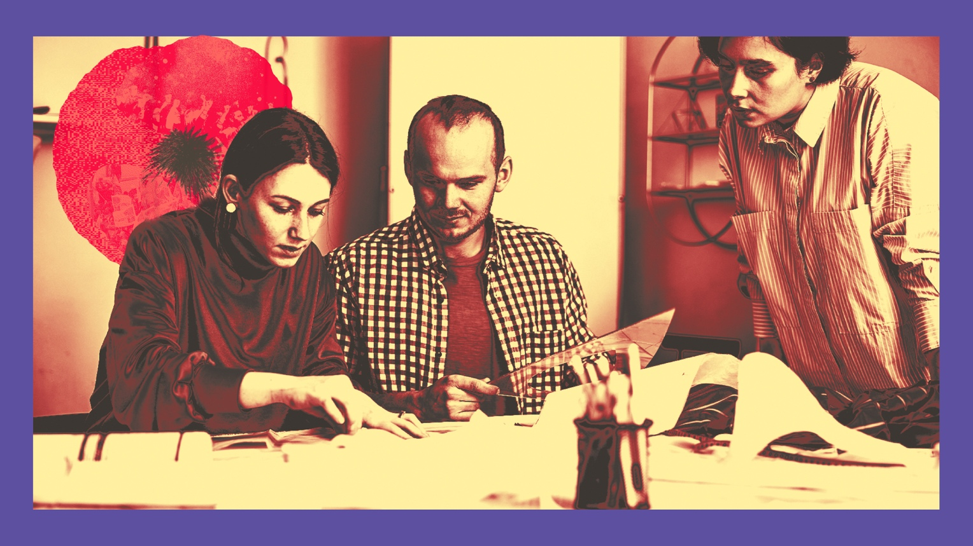

Notre syndicalisme spécifique couvre les cadres et techs, professions intermédiaires et agents de maîtrise.
Quand on analyse nos baromètres annuels, on constate une grande continuité des problématiques des salarié.e.s qualifié.e.s à responsabilités, mais il y a des particularités à prendre en compte.

C’est ce que l’on appelle traiter la diversité à l’intérieur du spécifique : par exemple sur le temps de travail : cadres et professions intermédiaires ont en commun de travailler beaucoup plus que 35 heures, mais les cadres sont nettement plus autonomes et sont 50 % à être en forfait jours, contre 10 % pour les professions intermédiaires. Les problématiques salariales sont plus fortes chez les professions techniciennes et intermédiaires, qui subissent glissement de tâches et de responsabilités sans que leur qualification soit reconnue. De même sur l’égalité femme-homme.
- les femmes cadres sont confrontées au plafond de verre : à niveau de qualification équivalent elles ont moins de responsabilités et sont moins bien payées
- et les professions intermédiaires aux parois de verre, avec des métiers féminisés (les professions intermédiaires du social, de la santé, de l’éducation, les administratives…) moins valorisés que les métiers masculinisés (les technicien.ne.s, agent.e.s de maîtrise…).
Un focus sur les agent.e.s de maîtrise et professions techniciennes et intermédiaires :
Depuis que la CGT a décidé d’ajouter à l’Ugict le T de technicien, après mai 68, ces professions ont été transformées en profondeur. Du fait de la tertiarisation de l’économie, elles se sont développées dans les services privés et publics et se sont désormais majoritairement féminisées.
Pour autant, les métiers restent très ségrégés et sont structurés sur des identités professionnelles très fortes. Sur les 7 millions d’agent.e.s de maîtrise, professions techniciennes et intermédiaires, 27 % sont technicien.nne.s ou agent.e de maîtrise dans l’industrie ou les transports, métiers qui concentrent très majoritairement des hommes. De l’autre côté, 73 % sont professions intermédiaires, administratives commerciales, notamment dans les banques, le commerce ou les services publics, dans la santé et le travail social ou dans l’éducation.
Point commun malgré des identités professionnelles très variées : une même bataille pour défendre et faire reconnaître leur expertise métier face au Wall Street management, un même déficit de reconnaissance et de rémunération de la qualification.
En revanche, la majorité des professionnels du secteur tertiaire ne se définissent pas comme technicien.ne.s, ne se sentant pas relever d’un métier « technique » et considèrent au contraire le terme technique comme la marque d’une certaine déshumanisation et standardisation de leur métier.
Au plan interprofessionnel, pour permettre l’identification de plus grand nombre, l’utilisation d’une diversité de termes est nécessaire, techs, agent.e.s de maîtrise et professions intermédiaires.
L’enjeu est que nos professions définissent le terme qui correspond mieux à leur champ. Nous proposons, dans le mandat, de travailler avec les professions pour relancer notre pôle « Techs » et de solliciter un travail de recherche afin d’analyser les transformations du travail, mettre à jour les leviers d’identification transversale² au-delà des spécificités métiers.

Le spécifique ce n’est pas la loi du nombre
Dans de nombreuses entreprises, les ICTAM sont majoritaires. Cela signifierait-il qu’il ne serait plus nécessaire de faire un travail spécifique et qu’il suffirait de placer des cadres à la direction des organisations générales ? Au contraire, ce type de choix nous éloigne dangereusement de notre syndicalisme de classe et de masse, avec 3 risques :
- L’occultation et l’invisibilisation de la situation des ouvriers/employés. Rares sont les entreprises dans lesquelles il n’y a plus d’ouvriers-employés. Intérimaires, sous-traitants, précaires, malheureusement oui, mais ils ont plus que jamais besoin que la CGT les défende !

- La reproduction dans le syndicat des rapports de domination qui existent dans la société et au travail. Ne soyons pas naïfs, nous savons depuis Marx et Bourdieu que les rapports d’exploitation se cumulent avec des rapports de domination liés au capital culturel. Se priver d’un cadre spécifique serait brider la parole de l’exécution et les priver de leur outil d’émancipation dans la CGT !

- Enfin, du côté des ICTAM, le développement d’une orientation généraliste qui passerait à côté de leurs aspirations.
Résultat : un filet d’eau tiède qui ne touche ni l’exécution ni les ICTAM et durcit les rapports sociaux au travail au lieu de les transformer !
Un exemple : les 32 heures. Quand on porte cette revendication auprès des cadres, ils nous regardent avec des yeux ronds : 32 heures, quand on travaille 45 heures, cela semble inatteignable. Cela signifie-t-il qu’il faut renoncer à cette revendication ? Non surtout pas, il faut la décliner spécifiquement autour de 3 aspects :
- Partir de l’aspiration à une meilleure articulation des temps, à avoir plus de temps à passer avec leur famille ou leurs proches, qui ressort en tête des attentes des cadres et professions intermédiaires dans nos baromètres chaque année.
- Répondre à la question du financement en pointant les gains de productivité générés par le numérique, l’intelligence artificielle et le télétravail.
- Proposer des modalités spécifiques de RTT pour nos catégories pour répondre à leur exigence d’autonomie, avec la semaine de 4 jours, le droit à la déconnexion et la bataille pour le décompte horaire et l’évaluation de la charge de travail.
Porter un syndicalisme de lutte de classes, c’est être clair sur l’engagement dans l’action que nous proposons aux ICTAM. Henri Krasucki, un des anciens secrétaires généraux de la CGT, disait souvent : « un cadre qui se mobilise avec les ouvriers, quelle belle démonstration de solidarité mais quelle démission vis-à-vis de ses propres responsabilités ».
Il ne s’agit pas de demander aux ICTAM de se syndiquer et de se mobiliser avec la CGT pour marquer leur solidarité avec les autres composantes du salariat, il s’agit au contraire de leur permettre, à partir de leurs problématiques, de construire les convergences avec le reste du salariat.
C’est cela, la particularité de la CGT dans le paysage syndical. Toutes les organisations syndicales disposent d’une organisation spécifique d’ICTAM, par contre, nous sommes les seuls à leur permettre de s’organiser au plan professionnel, territorial et en proximité au niveau du syndicat.
Pourquoi ? Parce que nous ne sommes pas dans le syndicalisme d’accompagnement et que nous voulons transformer les rapports sociaux dans l’entreprise.

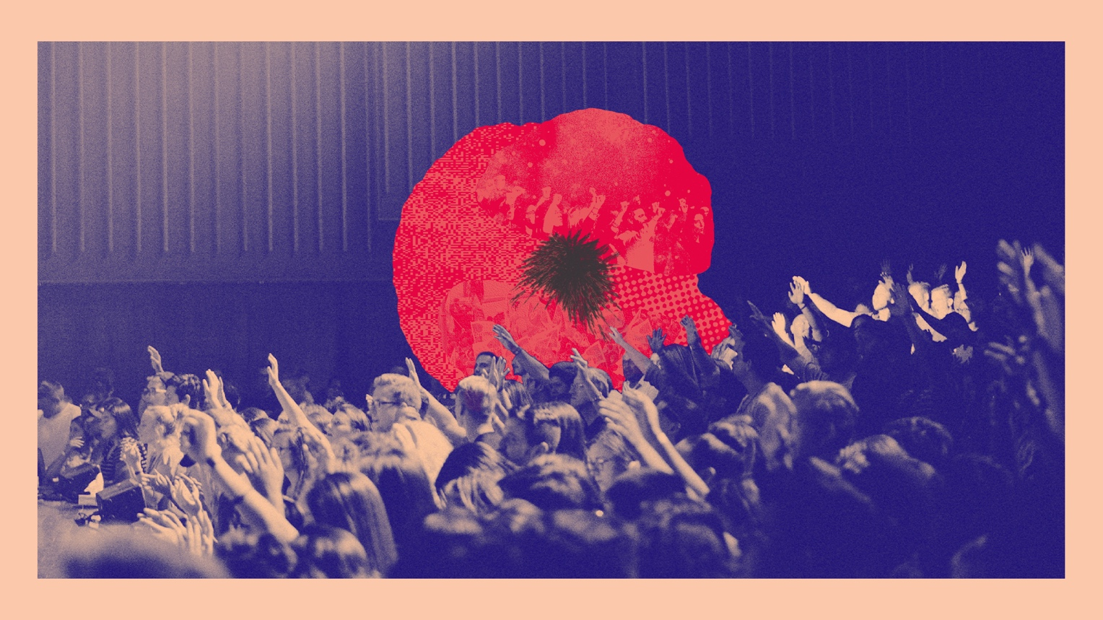

Organiser l’activité spécifique

Les résultats du 3e cycle d’audience des syndicats ont été publiés en mai et confirment ceux des 2 cycles précédents : ce n’est pas la CFDT qui progresse (elle perd même 35 000 voix), c’est la CGC et l’UNSA qui montent en continu… et nous qui régressons d’autant (en perdant 150 000 voix sur ce cycle). C’est donc le syndicalisme catégoriel qui progresse. Le problème c’est d’abord les grandes entreprises, nos bastions historiques, dans lesquelles l’exécution a été externalisée, où de ce fait, les ICTAM sont souvent majoritaires et où le score CGT s’érode (nous n’acceptons pas d’être, sur le collège cadre, 5e organisation, derrière FO et la CFTC !!!)
C’est la raison pour laquelle l’enjeu du développement de l’Ugict, de la structuration de l’activité spécifique est réaffirmé de façon très forte depuis deux congrès confédéraux. Il nous faut donc gagner la mise en œuvre de nos résolutions confédérales.
Le premier point clé, c’est la structuration de l’activité spécifique en proximité. C’est notre capacité à garantir à tout syndiqué cadre et maîtrise un cadre spécifique pour échanger sur ses problèmes avec ses collègues. Et malheureusement, c’est encore l’exception dans la CGT. L’écrasante majorité de nos catégories sont isolées dans des syndicats généraux. Comment imaginer développer une activité spécifique sans l’organiser ?
Nous avons comparé nos résultats électoraux par fédération. Le résultat est sans appel : les seuls endroits où nous dépassons les 20 % sur les 2e et 3e collègues, où nous dépassons les 1 % de syndicalisation CGT chez les maîtrises et cadres, c’est là où nous avons des syndicats Ugict/Ufict. C’est par exemple le cas dans l’énergie - avec 13 % de taux de syndicalisation CGT chez les maîtrises et cadres ! - dans les transports urbains, à la SNCF, chez les marins, les journalistes...
Il nous faut, en nous appuyant sur l’analyse des résultats électoraux, gagner la structuration de l’activité spécifique en proximité, au niveau des syndicats, le renforcement des moyens d’impulsion de nos unions fédérales et de nos commissions départementales.
Nous proposons de prioriser les 17 métropoles qui concentrent 60 % des ICTAM et de nous donner comme objectif d’y développer des commissions départementales.
L’interprofessionnel spécifique est clairement le parent pauvre en matière de droits et moyens syndicaux. Pour développer nos commissions départementales, nous avons besoin de l’implication de l’ensemble de nos unions fédérales de façon à pouvoir identifier et dégager des camarades pouvant assumer ces responsabilités.

2e point clé pour la vie syndicale spécifique : la construction des convergences et la démocratie syndicale
Pour construire des convergences d’intérêts et rassembler le salariat, c’est la même chose que pour faire converger les luttes : il faut commencer par les développer dans tous les secteurs avant de les faire converger.
Attention à ne pas inverser les choses : au prétexte de la convergence, j’entends souvent dire qu’il faudrait mettre sous le boisseau les revendications spécifiques, ce qui reviendrait à mettre la charrue avant les bœufs. C’est justement tout l’inverse qu’il faut faire : n’ayons pas peur de développer des revendications et expressions spécifiques aux ICTAM, c’est ce qui permettra de sortir les ICTAM d’une mobilisation délégataire et d’arriver ainsi à une mobilisation de masse du salariat.
Travailler les convergences exige une pratique démocratique et une culture des débats poussée, qui ne peut se limiter à la loi du nombre. Si on règle nos débats à coup de majorité ou de minorité, on perdra toujours une partie du salariat.
Notre culture des débats est ce qui fait le ciment de la CGT, nous devons y veiller comme à la prunelle de nos yeux. C’est ce qui doit nous permettre de pouvoir poser tous les sujets, en franchise et en transparence sans être catalogué. C’est ce qui nous permet de traiter politiquement les désaccords syndicaux sans les transformer en problèmes de personnes. C’est ce qui nous apprend à chercher à comprendre le positionnement de chacun.e pour trouver une solution de convergence qui rassemble. Et c’est là un point clé qui peut empêcher le développement du spécifique.
Quand le spécifique est pris en otage dans des enjeux de pouvoir, parce que les ICTAM sont trop nombreux ou que leur militantisme spécifique est trop visible…
Nous sommes une confédération, pas une simple juxtaposition de professions. L’activité interprofessionnelle implique d’accepter, de comprendre les différences de vécu, de situations, de rapports de forces sans se donner de leçons ni chercher à calquer son « modèle » sur les autres secteurs.
La marque de fabrique de la CGT, c’est de faire primer l’humain et de prendre soin de ses militantes et militants. Affronter le patronat, pas de problème, c’est la raison pour laquelle on s’engage. S’affronter entre nous par contre c’est autre chose. Nous sommes parfois bien plus féroces avec certains militants que l’on considère comme des ennemis de l’intérieur plutôt qu’avec les directions. Refusons le clanisme et la violence des rapports militants, soyons très vigilants à notre qualité de vie syndicale. Nous ne sommes pas des pions ou des robots, nous sommes des hommes et des femmes qui partageons les mêmes valeurs, gardons-le toujours en tête !
Interrogeons-nous aussi sur la prévention des burn-out militants, sur le présentéisme trop souvent exigé qui est un frein direct notamment à l’implication des femmes. Militer est une chance, un magnifique levier d’émancipation personnel et collectif. Donnons envie et du plaisir à agir, n’ayons pas peur de développer des actions festives, drôles, spectaculaires, à l’image de ce que nous faisons dans les luttes !
À la CGT, le juge de paix en matière démocratique, ce sont les syndiqués, « Auteurs, acteurs et décideurs.
Nous savons que ce principe, validé lors du congrès confédéral de 1992 est fragilisé avec des syndicats qui se replient sur les élus et premiers militants, submergés par l’activité des IRP. Pour contrecarrer la stratégie d’institutionnalisation des directions, il s’agit d’une question centrale à travailler avec les syndicats. Ce d’autant plus que les IRP sont mis à rude épreuve par la crise sanitaire.
Après la loi travail et les ordonnances, la généralisation des réunions d’IRP en visio. constitue la troisième étape de la sape organisée par le capital contre les droits démocratiques des salarié.e.s. Isolement des camarades, individualisation des problèmes, augmentation du nombre de réunions et moindre prise en compte de leurs avis, les remontées de nos élu.e.s et mandaté.e.s via notre dernière enquête télétravail attestent d’une perte de sens et de symptômes qui ressemblent de façon inquiétante au burn-out…
Raison de plus pour ne pas laisser nos élu.e.s et mandaté.e.s seul.e.s à leur mandat et pour définir les priorités syndicales à partir des attentes des syndiqué.e.s et des salarié.e.s, pas de la feuille de route patronale !
Les outils numériques peuvent aussi être un levier pour replacer des syndiqué.e.s au cœur de notre fonctionnement syndical. Ils peuvent permettre à celles et ceux qui n’ont pas la possibilité de participer à des réunions sur leur temps de travail, et c’est souvent le cas des ICTAM, de donner leur avis via des réunions en visio. ou des consultations par exemple.

Nos priorités revendicatives
Notre syndicalisme spécifique n’est pas une niche catégorielle. Il ne se limite pas à certains sujets, par exemple les forfaits jours ou le télétravail. Pour répondre aux aspirations des ICTAM, il nous faut au contraire, traiter l’ensemble des problématiques à partir de leur rapport spécifique au travail. Nous avons, à l’unanimité de notre conseil national, défini 3 thèmes revendicatifs de débat sur lesquels nous avons organisé une cinquantaine d’ateliers préparatoires qui nous permettent de nourrir notre congrès et le projet de document d’orientation.
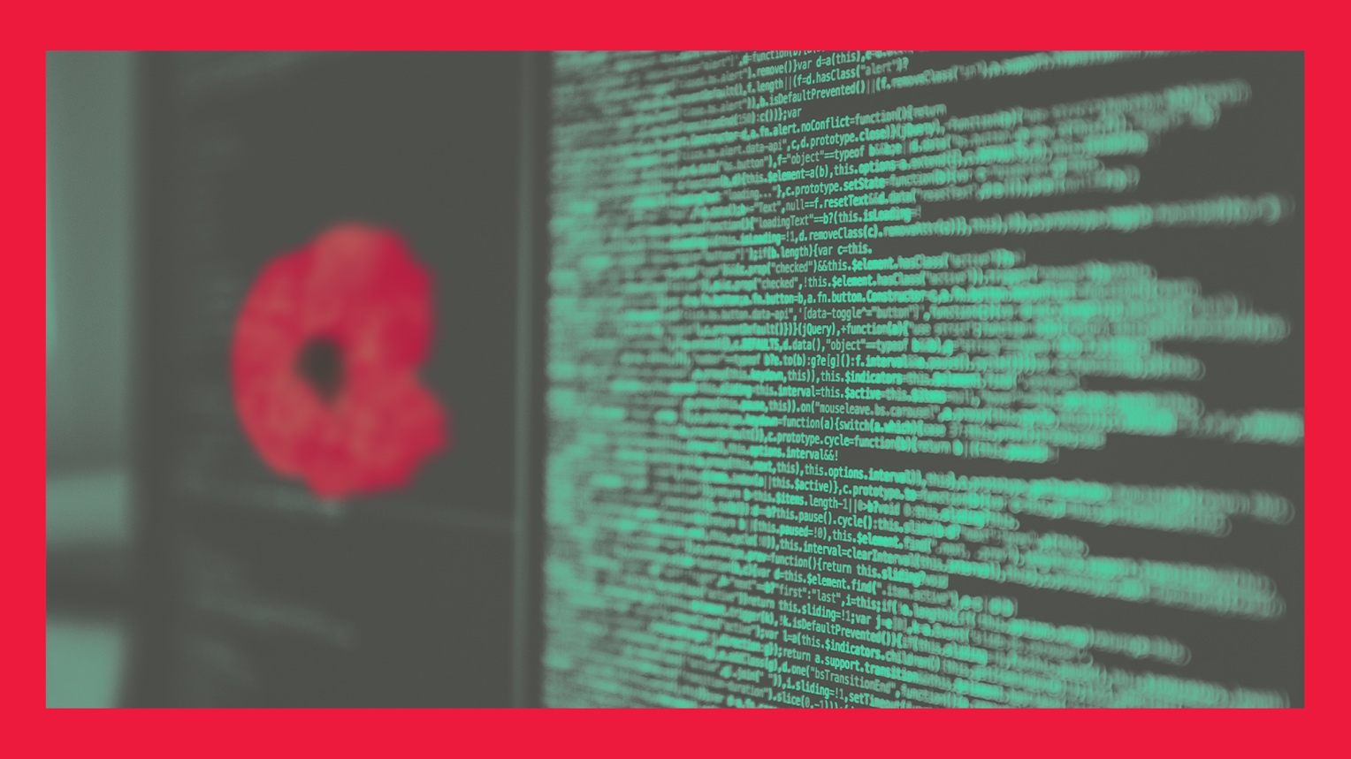

- 1 - Les transformations du travail liées au numérique
Ce sujet n’est pas nouveau pour l’Ugict qui en a fait une priorité stratégique depuis 2014, mais les transformations s’accélèrent. On peut les résumer par 3 tendances
1/ L’automatisation liée à la progression de l’intelligence artificielle. Son champ ne cesse de s’élargir avec des mutations technologiques très rapides. Nous assistons désormais au développement d’un management par les algorithmes, avec des systèmes de surveillance permanente des salarié.e.s, une organisation et une évaluation de leur travail via ces données. Le point central est donc l’impact de l’IA sur l’emploi, mais aussi sur la société et sur le travail. Il nous faut gagner un débat démocratique sur ces questions : très concrètes comme les véhicules autonomes, ou des magasins sans salarié.e.s par exemple. Comment intervenir pour éviter que les algorithmes ne dictent le travail humain et les interactions sociales ?
2/ La plateformisation de l’économie, et le rôle central joué par les plateformes web pour la mise en relation du client avec le fournisseur. Ce changement des modèles d’affaires conduit à une captation de la valeur par les GAFAM, et à la constitution de monopoles privés, incontournables pour accéder à l’information. Il permet aussi d’ubériser le travail et de contourner tous les droits et garanties conquises : l’entreprise est remplacée par la plateforme, les salarié.e.s par des indépendants précaires. Ce sont ainsi 55 millions de travailleuses et travailleurs qui dans le monde sont exploité.e.s par ces plateformes ! Les luttes, au plan mondial avec des condamnations retentissantes pour salariat déguisé remettent en cause l’ubérisation. La stratégie des gouvernements vise désormais à contourner les revendications d’extension du salariat en créant un sous-statut de salarié, avec l’accès à quelques droits minimalistes pour sécuriser les entreprises face au risque de requalification. La négociation européenne sur les travailleurs des plateformes s’inscrit dans cet enjeu central, et nous portons avec Eurocadres la nécessité de mettre en place une présomption de salariat.
3/ Enfin, la numérisation du travail, avec le déploiement en grand du télétravail qui va transformer en profondeur le travail de nos catégories, pour le pire – ubérisation du salariat, flex office, casse du collectif de travail, externalisation du travail qualifié – ou pour le meilleur – temps, autonomie et concentration retrouvés. C’est la raison pour laquelle l’Ugict a décidé dès le début de la crise sanitaire d’en faire un axe structurant de son intervention, pour gagner un encadrement strict du télétravail, à commencer par la limitation au maximum à un mi-temps du nombre de jours de télétravail.
Notre campagne confédérale pour les 32 heures et la semaine de 4 jours est déterminante pour placer le progrès scientifique et technologique au service du social et de l’environnement. Faire de cette question du numérique un sujet central, c’est se donner les moyens d’anticiper collectivement les transformations et donc de pouvoir les réorienter, c’est reprendre la main sur le contenu de notre travail et l’exercice de nos qualifications, c’est refuser de laisser la finance capter les innovations produites par les salarié.e.s qualifié.e.s.

2- L’articulation entre l’environnement et le social
Il nous reste 10 ans pour agir et pour réduire drastiquement les émissions de gaz à effet de serre. C’est le signal d’alarme tiré par le GIEC, qui rassemble des scientifiques de 195 pays du monde. Si nous ne changeons pas radicalement de trajectoire, nous dépasserons les 1,5 C de réchauffement climatique et nous basculerons dans l’inconnu. Nous en voyons déjà les prémices avec la multiplication de catastrophes climatiques, qui touchent d’abord les pays les plus pauvres, et les personnes les plus précaires. Les conséquences en sont déjà très concrètes sur la biodiversité : d’après l’ONU, 1 million d’espèces sont menacées d’une disparition imminente du fait de l’activité humaine !
Pourquoi, face à un constat si clair et alarmant, les dirigeants ne réagissent-ils pas ? Parce que pour le capital, la crise environnementale n’est pas vraiment un problème.
- Nous savons depuis Marx que le capitalisme repose sur le principe de destruction créatrice. Et le greenwashing auquel se livrent les multinationales repose sur ce principe : on cède ses actifs « polluants » pour se refaire une virginité à bon compte en laissant derrière soi des millions de travailleurs sans emploi et de m2 de sites à dépolluer.
- Nous vivons tous sur la même planète, mais les 1% les plus riches considèrent que le dérèglement climatique n’est pas un problème, que leur capital leur permettra toujours de trouver un endroit où vivre et profiter de la nature, qu’ils détruisent allègrement par ailleurs.
- Enfin, pour le capital, le réchauffement climatique est aussi un nouveau marché : la croissance verte. Marché lié à l’adaptation de nos sociétés, Elon Musk et Tesla en sont par exemple les grands bénéficiaires sur les véhicules électriques, on pourrait aussi parler du secteur de la climatisation qui se frotte les mains, de ceux qui se réjouissent de la fonte des glaces qui permettra de nouvelles extractions dans le Grand Nord…
Il est donc indispensable de traiter la question environnementale en lien avec la question du travail et de la répartition des richesses
- Rappelons les chiffres. Nous n’avons pas tous la même responsabilité en matière de pollution ! 1 % les plus riches émettent deux fois plus de CO2 que les 50 % les plus pauvres, et ce n’est pas le développement de voyage d’agrément pour milliardaires sur la Lune qui fera baisser l’addition !
- De même au plan géopolitique, ce sont les pays les plus riches qui polluent le plus, et les pays les plus vulnérables qui sont les plus exposés aux conséquences du dérèglement climatique.
Nous considérons que pour répondre au défi environnemental, il faut permettre aux salarié.e.s de traiter la question environnementale à partir de leur travail. Pour dépasser les oppositions entre le social et l’environnemental. Pour cesser d’en faire une question sociétale, de choix de vie individuels, qui exonère le capital et l’appareil productif de ses responsabilités. Les ICTAM sont, encore plus que les autres, sensibles à la question environnementale. Ils et elles ont, plus que les autres salarié.e.s, la possibilité de se préoccuper de leur qualité de vie, de leur alimentation en consommant bio, de leur lieu de résidence en évitant les lieux pollués…
Ensuite et surtout, dans leur travail, ils et elles ont des moyens d’information et d’action que n’ont pas les autres salarié.e.s. Ils vont souvent être les premiers informés de la nocivité d’un produit ou d’une pratique. Étant donné que dans leur travail ils anticipent, ils ont une vision plus large des process et de la chaîne de production, ils ont aussi plus d’éléments pour identifier ce qu’il faudrait faire pour limiter l’impact environnemental, et, si on leur laissait la possibilité d’exercer leurs responsabilités, la possibilité de faire autrement. C’est d’ailleurs ce que cherchent à éviter les directions quand elles mobilisent l’encadrement sur du greenwashing, la limitation des bouteilles en plastique par exemple, pour mieux faire diversion des sujets centraux.
Pour ancrer la bataille environnementale à partir du travail et permettre aux ICTAM de retrouver la maîtrise de la finalité de leur travail, nous avons lancé depuis un an la construction d’un radar environnemental.
Il permettra d’évaluer l’impact environnemental de l’entreprise et de sa chaîne de valeur, et de faire entendre leurs propositions alternatives. Le radar est actuellement expérimenté par les syndicats CGT de Saint-Gobain, Thales et STMicroelectronics et sera à disposition au printemps prochain. Cet outil est très attendu.
La question environnementale est d’ailleurs à l’origine du divorce des jeunes cadres avec le capitalisme avec une lucidité et une radicalité nouvelles, jusque dans les écoles de formation les plus prestigieuses : la révolte contre Total des étudiants de polytechnique, l’X, l’école dont sort la majorité des décideurs économiques est emblématique ! Nous là avons un vrai espace de syndicalisation sous réserve que les ICTAM identifient la CGT comme le lieu pour agir sur la question environnementale, ce qui n’est pas encore le cas.
Il y a quelques mois, un collectif de jeunes ingénieurs, « Réveil écologique », a annoncé la création de collectifs de cadres engagés sur les questions environnementales dans la moitié des entreprises du CAC 40 ! Pourquoi ne sont-ils pas venus frapper à notre porte ?
Si nous voulons syndiquer des jeunes, il nous faut leur proposer
un syndicalisme qui leur permette d’aborder sereinement l’avenir
et de sortir de la schizophrénie entre leur lucidité environnementale
et la société de consommation.
Le film « Bigger Than Us » que nous projetons mercredi soir montre une génération globale, qui traite au même niveau environnement social, dominations sexistes et racistes et qui partage une nouvelle radicalité à partir de la conviction que nos modes de production et de vie sont mortifères pour la planète. Ce n’est plus une douce « transition environnementale » qui peut répondre au problème, c’est une rupture qu’il faut mettre à l’ordre du jour pour « changer le système, pas le climat ».

- La responsabilité professionnelle
Alors que la violence sociale et environnementale du capitalisme financiarisé repose d’abord sur l’organisation de l’irresponsabilité des dirigeants, nous pensons avec Alain Supiot qu’il faut « prendre la responsabilité au sérieux».
La globalisation de l’économie place les décisions économiques et politiques à un niveau qui échappe à la souveraineté des populations. L’Union européenne et la Banque centrale, l’OMC, le FMI sont des exemples de ces institutions omnipotentes qui échappent au contrôle démocratique et imposent des politiques économiques à des gouvernements démocratiquement élus.
Mais cette irresponsabilité s’organise aussi et d’abord à l’échelle de l’entreprise avec :
- la sous-traitance et les délocalisations qui diluent les responsabilités au plan mondial
- une volatilité de l’actionnariat et le rôle grandissant des fonds d’investissement à l’image de Blackrock
- des dirigeants, P.DG, grands DRH… qui sont mandataires des actionnaires, dont l’intérêt est aligné sur la profitabilité de l’action et qui n’ont plus rien à voir avec l’intérêt des salarié.e.s et des populations. L’éviction d’Emmanuel Faber, P.DG de Danone, a d’ailleurs sonné le glas de l’illusion d’un capitalisme social. Tant que l’entreprise n’aura d’autre existence juridique que celle d’être une société de capitaux et que ses dirigeants n’auront de compte à rendre qu’aux actionnaires, leur responsabilité sociale se limitera à un miroir aux alouettes.
Les multinationales dirigent le monde tout en organisant leur impunité. Pour cela, il faut des boucs émissaires et des fusibles, et c’est le rôle qu’elles entendent faire jouer aux cadres, enfermés dans le « se soumettre ou se démettre » et perdants à tous les coups. C’est ce qui est arrivé au jeune manageur de proximité de Brétigny, qui dans le déraillement qui a coûté la vie à 7 personnes, est poursuivi au pénal à la place de la SNCF. Son tort : avoir fait ce que la direction lui demandait, ne pas protester contre l’insuffisance de moyens notoires qui lui étaient dévolus pour l’entretien des voies de son périmètre.
La responsabilité professionnelle est donc un sujet central de notre syndicalisme spécifique, pour empêcher ces stratégies de boucs émissaires, mais aussi et surtout pour transformer le système de l’intérieur.
Notre volonté de transformer les rapports sociaux en permettant aux premiers concernés de reprendre la main sur leur travail est ce qui fait toute la subversivité de la CGT. La spécificité des ICTAM tient au fait d’être « vecteurs et victimes », « entre le marteau et l’enclume », le but de notre syndicalisme spécifique est donc de traiter cette double dimension, de ne pas seulement travailler sur l’aspect « victime » de transformations imposées par le capital, mais aussi de traiter leur rôle et leurs responsabilités dans les processus de travail, qui fait aussi d’eux des vecteurs des politiques patronales. Leur aspiration centrale est de pouvoir exercer pleinement leurs responsabilités professionnelles, de pouvoir être « professionnellement engagés, et socialement responsables ». La financiarisation de l’entreprise et du travail conduit à les priver de ces possibilités d’exercice de leur professionnalisme, pour les mettre au service unique de l’objectif de maximisation de la valeur pour l’actionnaire. C’est ce que nous appelons le Wall Street management.
C’est sur ce terrain que le hiatus des cadres avec les entreprises grandit. C’est sur cette question que nous sommes attendus. Pas seulement pour dénoncer ce Wall Street management mais aussi et surtout pour permettre, grâce à l’action collective et au syndicalisme, d’adosser l’exercice des responsabilités professionnelles à l’intérêt général.
Cela commence par des initiatives toutes simples et pourtant tellement subversives. Comme par exemple celle de notre collectif « Jeunes diplômé.e.s », qui, confronté à des jeunes cadres à qui on demandait de maintenir l’activité à tout prix pendant la crise sanitaire, au mépris de la santé des équipes, a proposé aux jeunes concerné.e.s de rédiger un petit guide, « Manager en temps de crise ».
Ce travail a permis de casser l’isolement, et ainsi de trouver des solutions pour continuer à exercer ses responsabilités sans perdre son âme. Il a permis aux cadres concerné.e.s de reprendre la main sur leur travail et de faire primer leur éthique, de retrouver des marges de manœuvre. Mais il n’aurait pas été possible sans cadre spécifique. Comment soulever ces interrogations, ces dilemmes, comment exprimer ses propres désaccords avec les directions si l’on se retrouve avec des personnes avec qui on entretient un lien hiérarchique ?
Pas question, à l’image des politiques patronales, de les enfermer dans se soumettre ou se démettre ! Ne leur demandons pas de choisir entre leur engagement militant et leur responsabilité professionnelle. Nous n’avons pas une vision sacerdotale de l’encadrement, nous ne cherchons pas à avoir de martyrs, nous souhaitons que les ICTAM disposent des moyens d’exercer pleinement leurs responsabilités professionnelles et puissent faire primer l’intérêt général sur les directives financières.
Pas question, à l’image des politiques patronales, de les enfermer dans se soumettre ou se démettre !
Ne leur demandons pas de choisir entre leur engagement militant et leur responsabilité professionnelle. Nous n’avons pas une vision sacerdotale de l’encadrement, nous ne cherchons pas à avoir de martyrs, nous voulons avoir des ICTAM qui disposent des moyens d’exercer pleinement leurs responsabilités professionnelles et qui ainsi puissent faire primer l’intérêt général sur les directives financières.

Conclusions

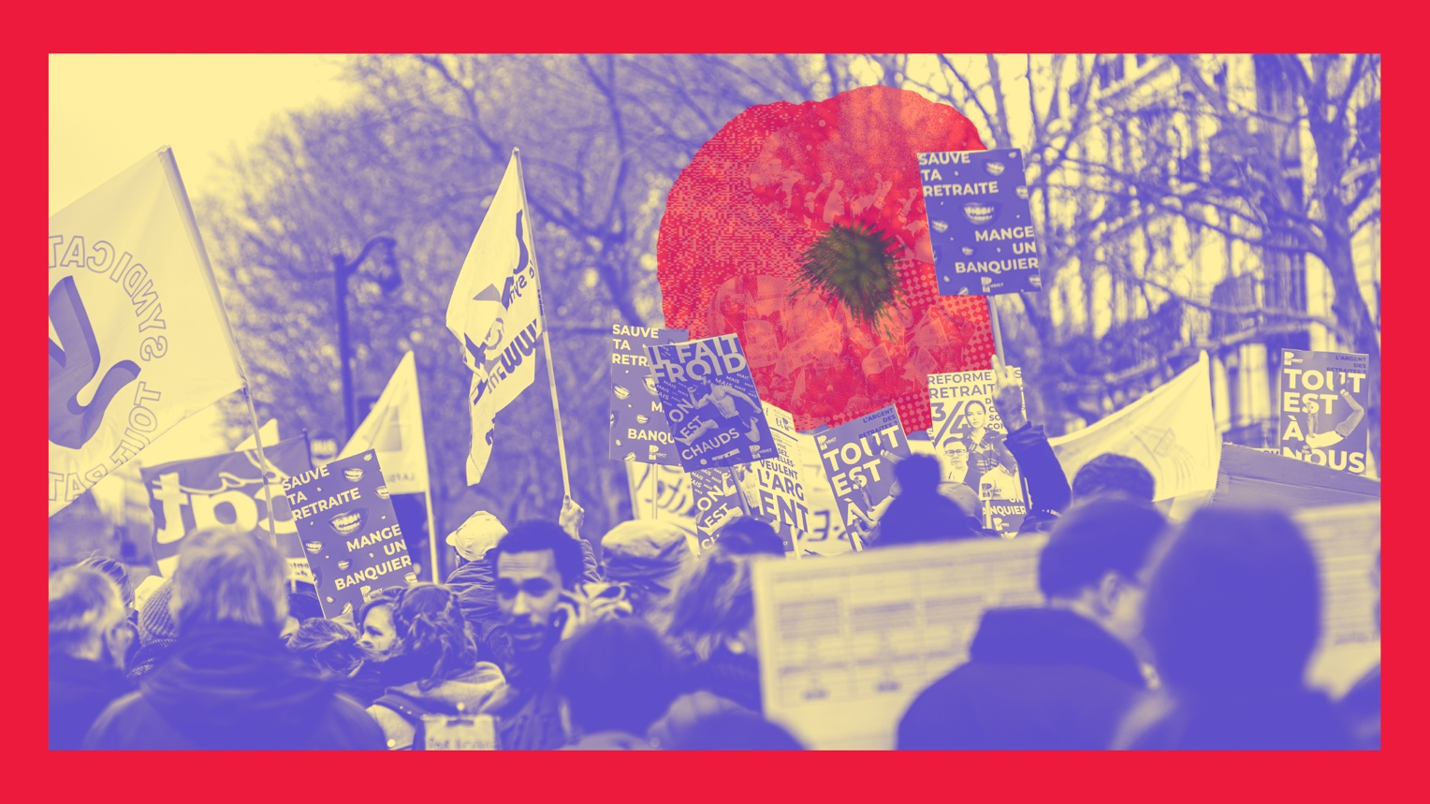

Pour conclure, notre congrès est le moment de nous doter d’une feuille de route pour les mois à venir. Montrer que nous avons un cap et une stratégie claire est indispensable pour remobiliser syndiqué.e.s et militant.e.s et engager les ICTAM dans l’action. Au-delà de la campagne confédérale en cours sur les salaires, nous vous proposons de définir 3 priorités :
- Le renforcement de notre organisation. Nous avons des échéances centrales l’année prochaine : les élections fonction publique de décembre 2022, puis les élections CSE qui seront concentrées pour l’essentiel en 2023. Nous proposons de déployer une campagne nationale pour progresser chez les ICTAM avec un Cadre Infos de masse, une formation « Gagner les élections 2e et 3e collèges » et un kit adaptable. Nous voulons politiser les élections trop souvent enfermées dans le débat sur les activités culturelles et sociales des CSE, et en faire un plébiscite pour notre syndicalisme qui articule mobilisation et négociation. Nous voulons utiliser nos résultats électoraux pour gagner de nouvelles implantations dans les 2e et 3e collèges, gagner de nouvelles sections ou syndicats Ugict et pouvoir ainsi organiser une activité spécifique dans la durée.

- L’anticipation sur les questions environnementales et le numérique déterminantes pour le travail de nos catégories pour gagner des droits nouveaux

- La résistance face à la stratégie du choc du capital en préparant l’affrontement sur les retraites. Nous avons gagné une première manche, mais nous savons que le patronat et de nombreuses forces politiques veulent remettre le couvert et profiter de l’état de grâce de l’élection présidentielle pour imposer une nouvelle réforme des retraites. Nos catégories sont centrales : c’est sur leur épargne que les fonds de pension veulent mettre la main, c’est leur retraite qu’ils veulent réorienter vers la capitalisation. Notre baromètre démontre qu’une majorité de cadres adhère à nos propositions et souhaite une retraite à 60 ans avec 75 % du dernier salaire financés par une augmentation de la part patronale des cotisations. C’est un point d’appui qu’il nous faut consolider en leur prouvant le sérieux et la crédibilité de nos propositions, notamment en matière de financement.
Nous proposons donc de lancer une campagne de masse, au sortir du congrès, pour dénoncer le danger social et économique d’un nouveau report de l’âge de départ en retraite et convaincre sur la pertinence de nos propositions. Nous proposons de mettre à disposition un matériel de masse et de tenir nos Rencontres d’Options d’avril sur ce sujet, pour mettre sous pression le débat présidentiel et préparer la mobilisation.
La bataille sera rude. Déterminante pour l’avenir. Nous avons gagné la première mi-temps il nous faut gagner le match. Le syndicalisme, c’est un sport collectif, la CGT ne peut être de classe et de masse sans son Ugict, l’Ugict n’est rien sans toute la force de la CGT !

: 60 % des populations des pays à revenus élevés sont vaccinées, contre 1,5 % des habitant.e.s des pays à faibles revenus, OIT, octobre 2021.
87 % des cadres et 62 % des professions intermédiaires sont diplômé.e.s du supérieur, France Stratégie « Les cadres aujourd’hui, quelle spécificité ? » 2020.
Seuls un tiers des cadres et 20 % des professions intermédiaires encadrent, et 68 % des cadres et 52% des professions intermédiaires ponctuellement. France Stratégie, « Les cadres aujourd’hui, quelle spécificité ? » 2020
Baromètre « Cadre3 Ugict-CGT/Viavoice.
66 % des cadres et 54 % des professions intermédiaires déclarent régler personnellement les incidents la plupart du temps, contre 36 % des ouvriers - France Stratégie « Les cadres aujourd’hui, quelle spécificité ? » 2020.
Baromètre Ugict-CGT-Viavoice
Dans le détail : 18 % sont techniciens et 9 % sont contremaîtres ou agents de maîtrise, dans l’industrie ou les transports, métiers qui concentrent très majoritairement des hommes. De l’autre côté, 38 % sont professions intermédiaires administratives ou commerciales, notamment dans les banques, le commerce ou les services publics, 23 % sont professionnels de la santé et du travail social et 14 % sont enseignants dans le primaire. Source : INSEE

